Ашық сабақ
Сынып 5 « Б» Күні 17.05.15ж
Пән аты: қазақ тілі
Пән мұғалімі:Рахимова Г.Ж.
Тақырыбы: Менің ауылым.

Мақсцаты: ауыл өмірінің ерекшеліктері туралы қазақ тілінде айта білу, тұрлаулы мүшелерді пайдаланып, сөйлем құрастыра білу; қазіргі кездегі ауыл жағдайы қандай жағдайда екені туралы өз ойын айта білу, әңгіме, сөйлем құрастырғанда жаңа сөздерді пайдалана білу.

Міндеті:
Білімділік: Тұрлаулы мүшелері туралы түсініктерін пысықтау;
Дамытушылық: оқушылардың дүниетанымын, шығармашылық қабілет-терін,сөздік қорын, сөйлеу мәдениетін арттыу.
Тәрбиелік: өз жерін сүюге, адамгершілікке, сыпайылыққа тәрбиелеу.

Құрал-жабдықтар :интерактивтік тақта, интернет ресурстары, флипчарттар

Сабақтың түрі: аралас сабақ

Әдіс-тәсілдері: ауызша, жазбаша, сұрақ-жауап, топпен жұмыс.

Пәнаралық байланыс: тарих, қазақ әдебиеті

Сабақтың барысы:

І. Ұйымдастыру кезеңі: 2 мин
а) Амандасу;
ә) Әнұран орындау
б) Оқушыларды түгендеу /кезекшімен сұхбат/
в) Оқу-құралдарын тексеру /оқулық, дәптер, қалам, қарындаш, күнделік/
1. Тренинг «шаттық шеңбері» 3 мин
Шеңбер болып тұрайық жылы жүзбен,
Бізге келсін қуаныш нұр іздегенн.
Шуақ толы жанымыз жүрегіміз. ( Бір-бірлеріне жақсы сөздер айту).
2. Оқушыларды топқа бөлу. 2 мин
Түрлі-түсті стикерлер арқылы топқа бөлу. 2-топқа бөлу.
Жамбыл ауылы, Абай ауылы.

ІІ. Үй тапсырмасын сұрау: 5 мин
1) Тұрлаулы мүшелер дегеніміз не? 5 сөйлем құрастыру.
2) Диалог «ауа райы» 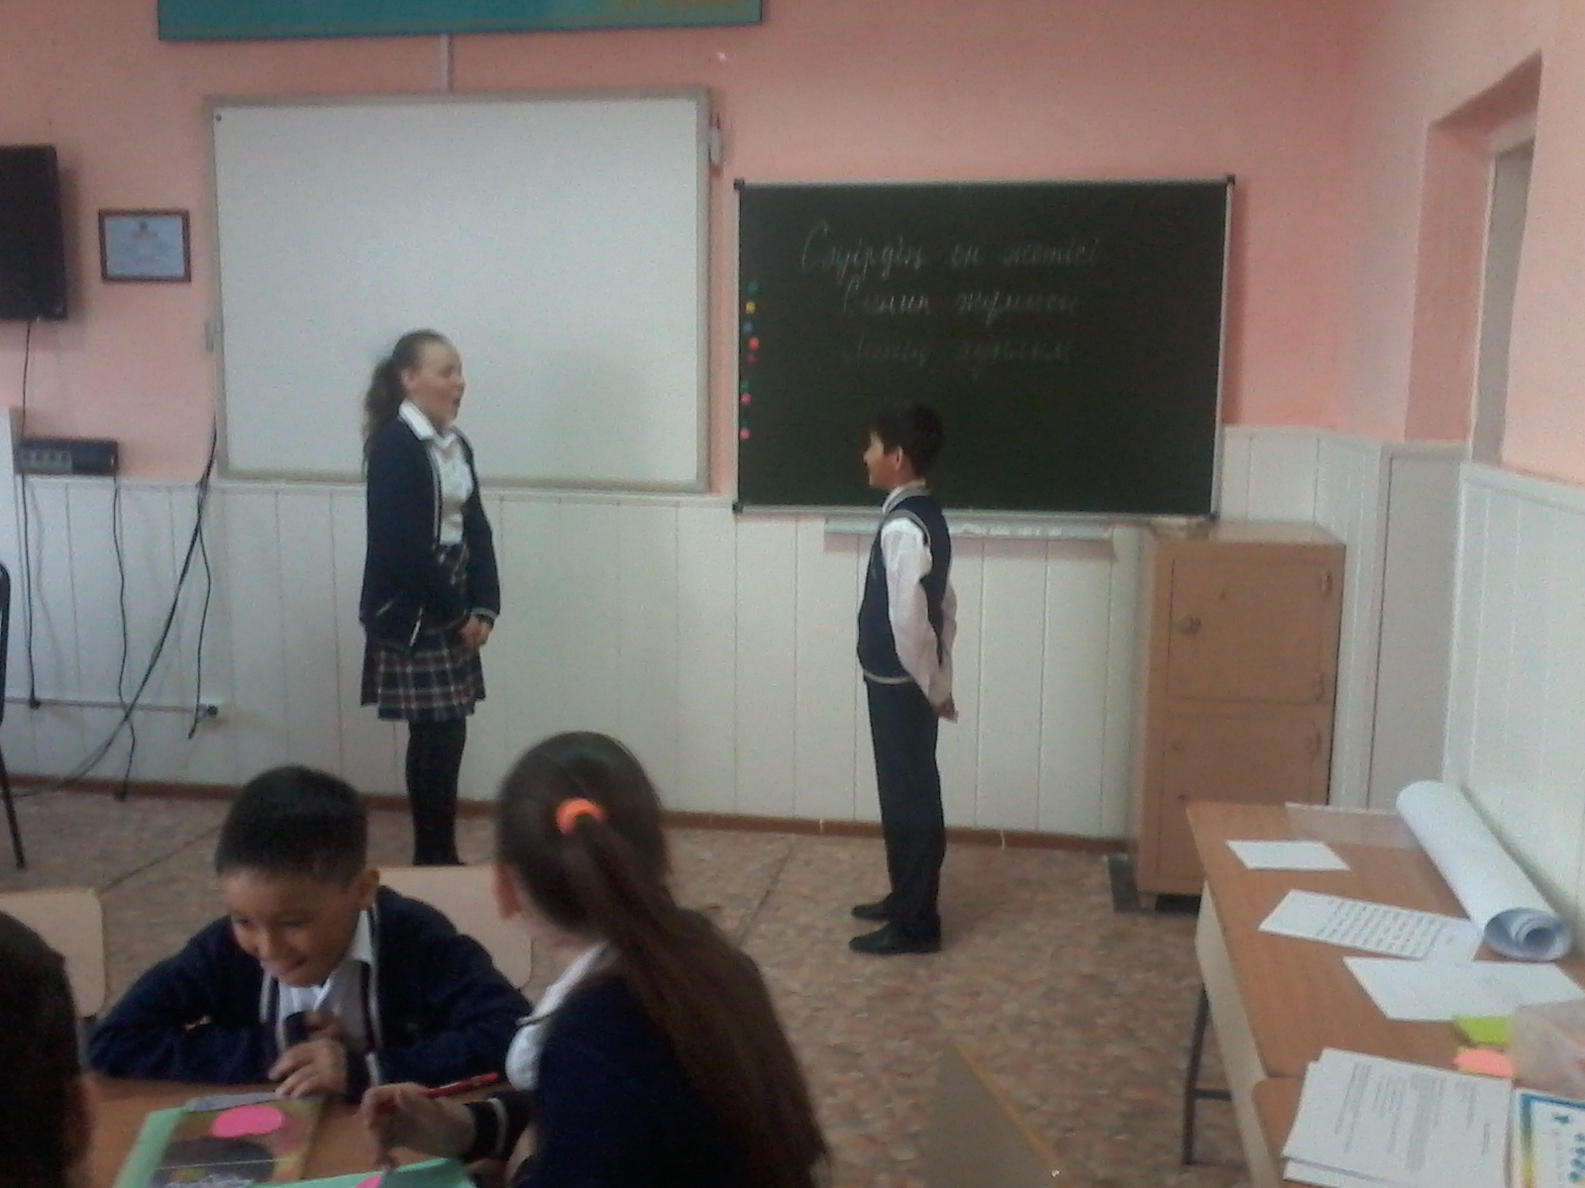
ІІІ. Жаңа сабақ:
1. Ой шақыру: 5 мин
Жаңа сабақтың тақырыбын ашу.
Өлең тындау.
Туған жер
«Алыс кетсем мен сені-ай аңсап жүрем.
Сағыныштан өзіңе ән салып жүремін туған жер.
Ауылымның түтіні қымбат маған,
Қымбат маған белдері-ай күн қақтаған туған жер.

Б. Тәжібаев. 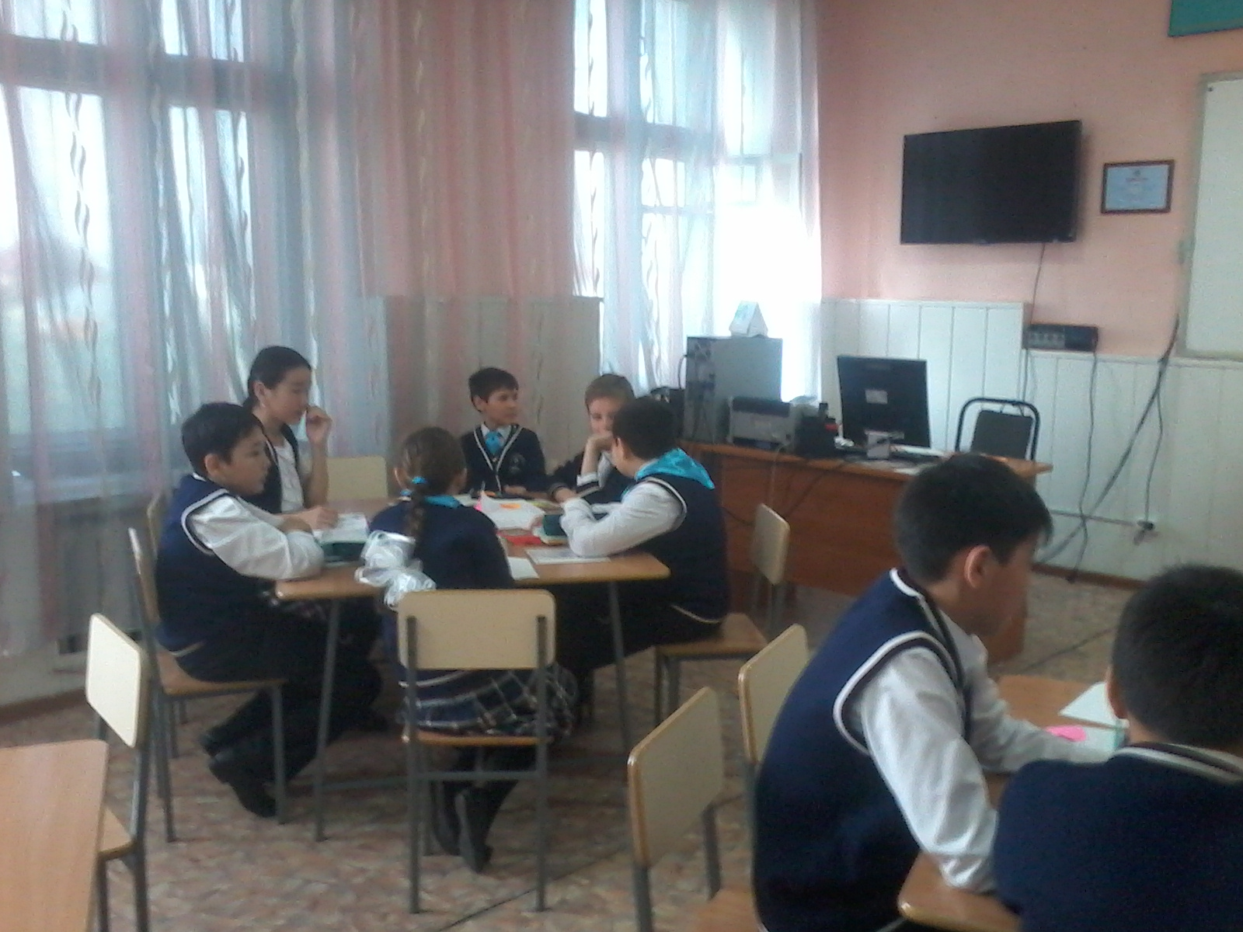
Балалар өлең не туралы?
Ауылда кімдер тұрады?
Ауылда нелер бар?
Ауылдың ауасы қандай?
Сен ауылда болдың ба?
2. Суреттер арқылы топты атау. Жамбыл ауылы, Абай ауылы.

2) Жаңа сөздермен жұмыс: Оқу, талддау,сөз тіркестерін, сөйлем құрастыру. 3 мин

Ауыл – село, аул
Ауа- воздух
Демаламыз- отдыхаем
Шөп- трава,сено
Шапты- косил
Жинау- собирать
Еңбекқор- трудолюбивый
Көлеңке- тень
Бару- пойти
Қымыз- кумыс
Сусын- напиток

Дәптермен жұмыс: 5 мин
1-топ:
Мәтінді әңгімелеп, тұрлаулы мүшелерді тауып жазу.
Мәтін.
Мен жазғы демалыста ауылға бардым. Ауылда мен атама көмектестім. Атам шөп шапты. Мен жинадым. Мен жазғы демалыста ауылға бардым. Ауылда атам мен әжем тұрады. Атам мен әжемнің бес түйесі, екі сиыры, үш биесі, он бес қойы, он ешкісі, көп тауығы, үйректері, қаздары бар. Атам – еңбекқор адам.

2-топ:
Сурет арқылы жұмыс жасау. Берілген суретті әңгімелеу. 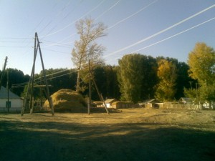

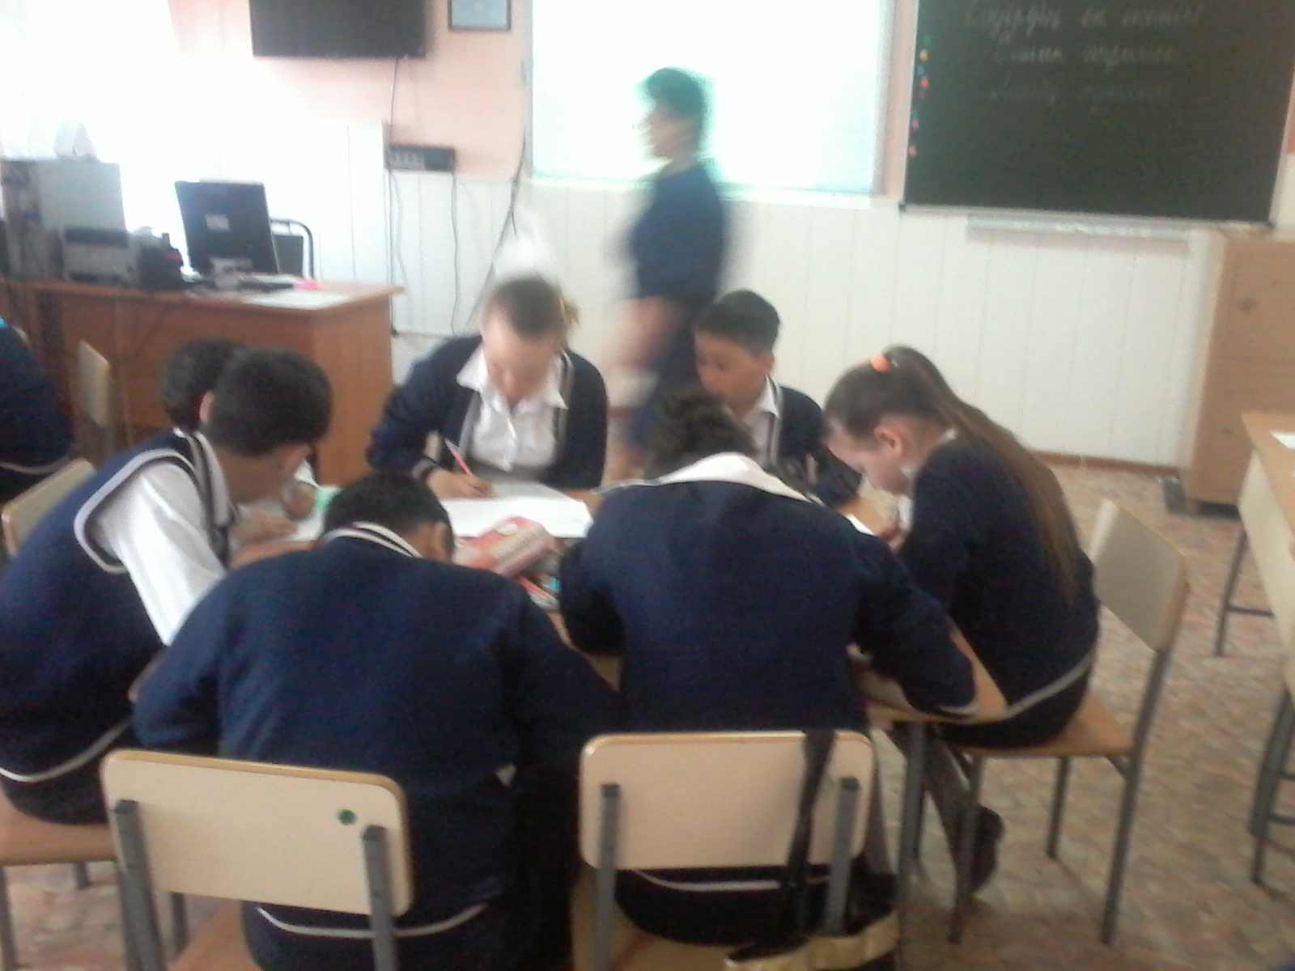

IY. Сергіту сәті: «Қара жорға» 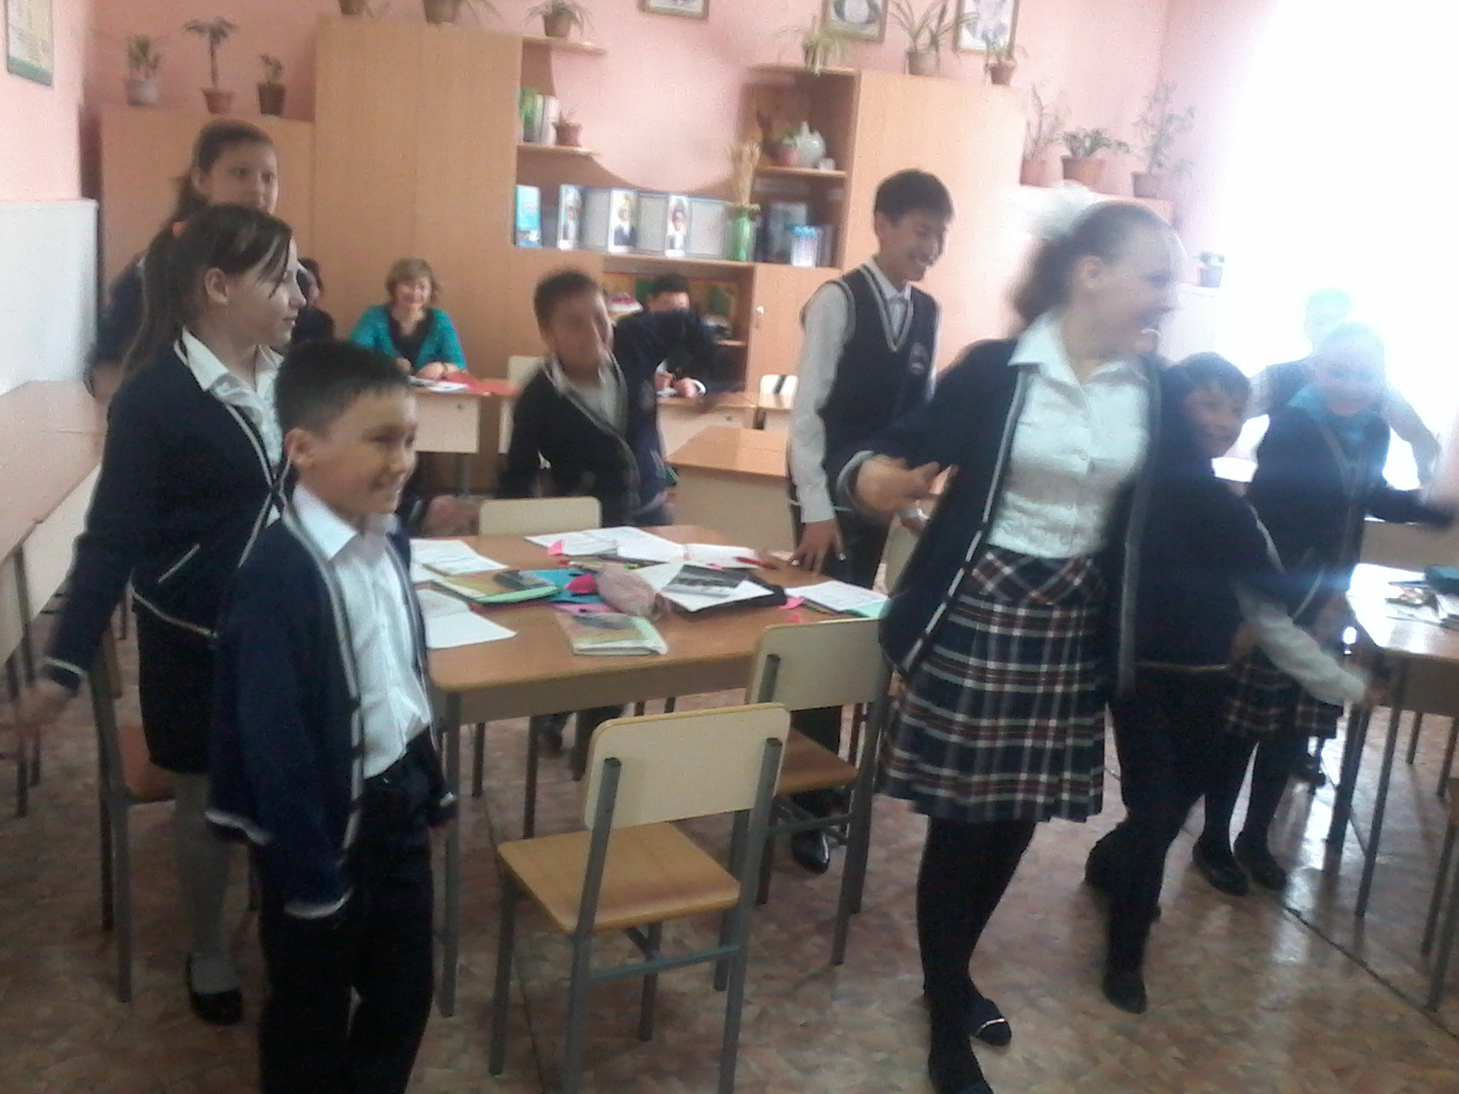

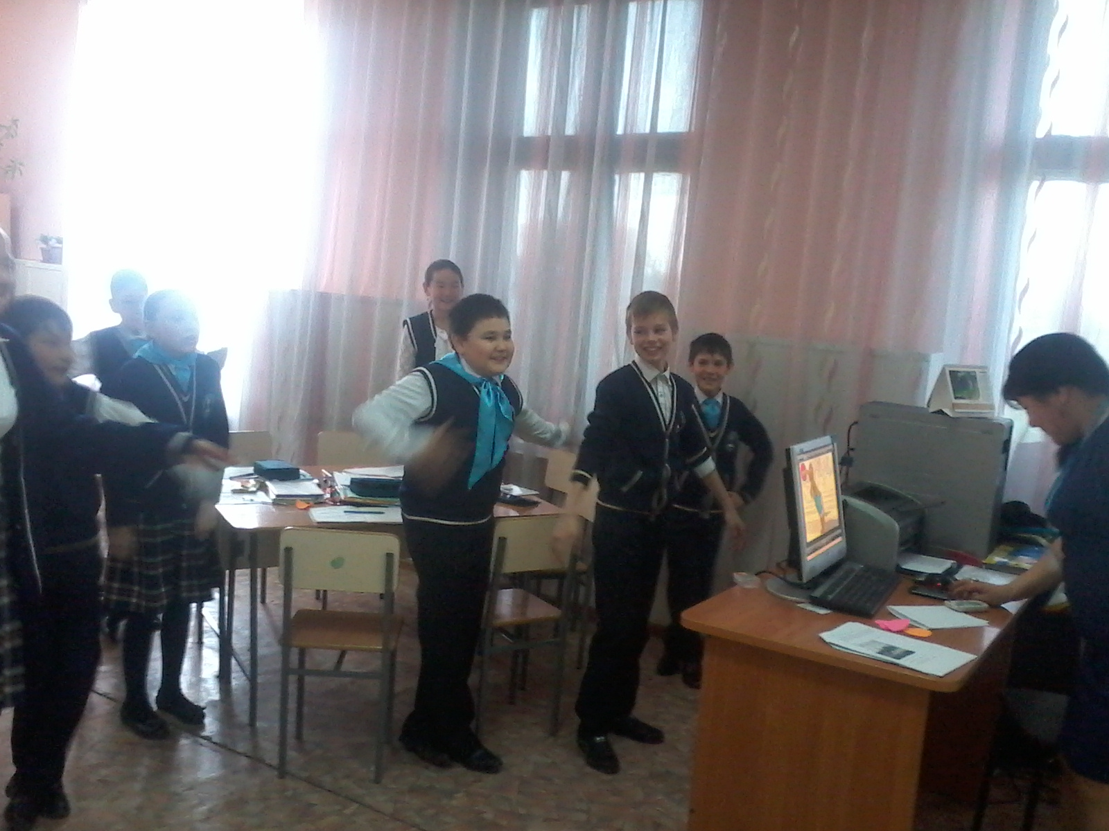

Топпен жұмыс: Кластер сызу, қорғау. 10 мин
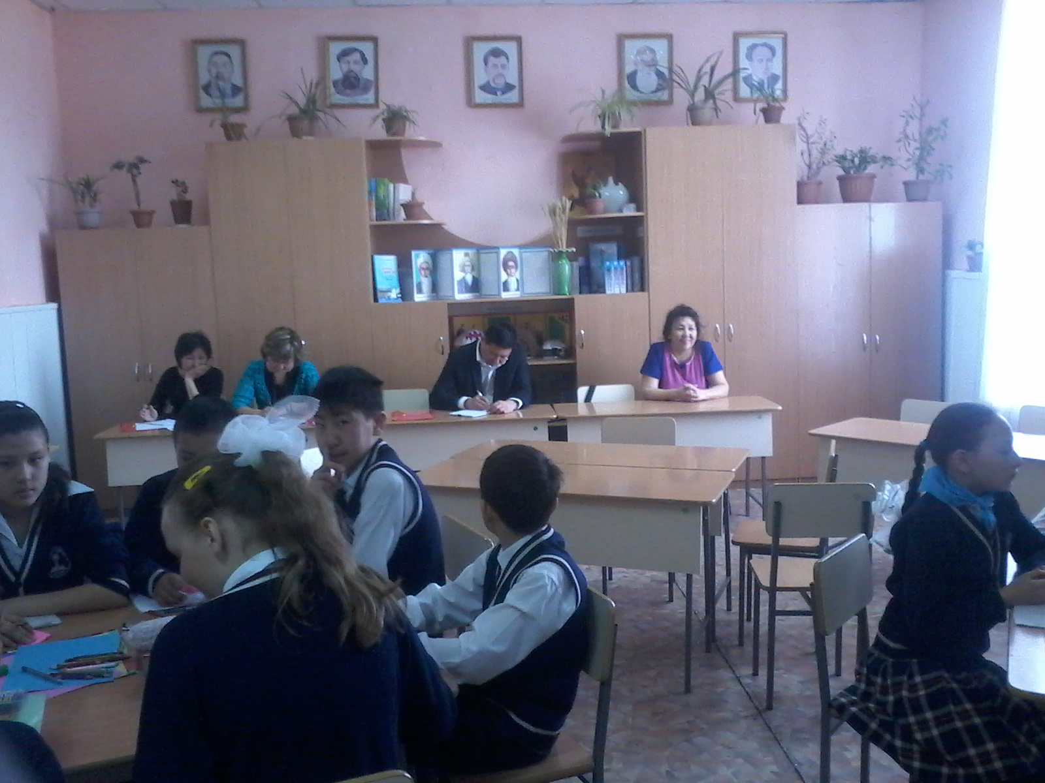

1. Ауылдың табиғаты қандай?
2. Ауылдың адамдары қалай өмір сүреді?

Y.Бекіту: 2 мин
1.Жамбыл ауылы мен Абай ауылы туралы қысқаша әңгімелеу.
2. Синквин құрастыру.
1. Зат есім. ауыл
2. Сын есім
3.Етістік
4.Фраза
5. Зат есімге синоним

YI. Бағалау : 2 мин
Балалар «Джиксо» әдісін қолданып, бір-бірін бағалайды. 2мин

VII. Үй тапсырмасын беру, орындалу жолдарын түсіндіру: 2 мин
Эссе жазу «Менің ауылым»
YIII. Сабақтың соңы:
Рефлексия жазып, стикерді тақтаға жапсырады. 2 мин

Күнделікті сабақ жоспары:
Сынып 6 «А,Б» Күні 21/04
Пән аты: қазақ тілі
Пән мұғалімі: Рахимова Г.Ж.
Аясы: Сабақ:

Сабақтың тақырыбы: Анамның сүйікті гүлі

Оқыту мен тәрбиелеудің міндеттері:

1.Білімділік: Жаңа сабақты түсіндіріп, ой-өрістерін кеңейту.
2. Дамытушылық: Сауытты жазу дағдысын қалыптастыру,ойлау, есте сақтау қабілеттерін дамыту, сөздік қорларын молайту.
3. Тәрбиелік: Ұқыпты, әдепті болуға тәрбиелеу.

Мақсаты: Анамның сүйікті гүлім туралы толық мағлұмат беру.

Құрал-жабдықтар, көрнекі құралдар:

Сабақтың түрі: қалыпты, жаттықтыру

Әдіс-тәсілдері: түсіндіру, сұрақ-жауап, ойландыру

Пәнаралық байланыс: өзін-өзі тану
Сабақтың барысы:
І. Ұйымдастыру кезеңі:
1. Амандасу
2.Сынып тазалығын тексеру
3.Оқушылардың сабаққа дайындығын тексеру
4.Сабақтың мақсатымен таныстыру
ІІ. Үй тапсырмасын сұрау: жыл мезгілдері туралы әңгімелеу.
ІІІ. Жаңа сабақ: инт. тақта б-ша жұмыс.
Суретпен жұмыс жасау. Гүлдерді корсетіп, жазу, сөз тіркестерін құрастыру.

1.Сөздікпен жұмыс: оқу, жазу, сөз тіркесін құрастыру.
Гүлдер-
Раушан-
Сыйладым-
Мерекеде-

2.Мәтінмен жұмыс: оқу, аудару, әңгімелеу. Кітаптан оқу.

Дәптермен жұмыс: Кластер сызу.
3-топқа бөлу.
А) Гүлдердің түрлерін жазү
Ә) Олар қайда өседі?
Б) Гүлді қалай күтеміз?

Дарынды балалармен жұмыс.
Мәтіннен 3 сөйлем жазып, сөйлем мүшелеріне талдау.

Нашар оқитын оқушымен жұмыс: Гүлдер туралы 3 сөйлем жазып, сөйлем мүшесіне талдау.

ІҮ. Сабақты қорытындылау: сұрақтарға жауап беру.
Кім анасының сүйікті гүлін біледі?
Кім анасына гүл сыйлады?
Қандай гүлдерді білесіңдер?

Ү. Бағалау: Оқушыларға бағалау парақшасы таратылады.
VI. Үй тапсырмасын беру:
Гілдер туралы шағын шығарма жазу.

Күнделікті сабақ жоспары:
Сынып 6 «А», «Б» Күні: 04.02.14ж
Пән аты: қазақ тілі
Пән мұғалімі: Рахимова Г.ж.
Аясы: Сабақ: 12

Сабақтың тақырыбы:
Диктант
«Ұлттық теңгеміз»

Оқыту мен тәрбиелеудің міндеттері:

1. Білімділік: Диктант жаздыру арқылы білімдерін, сауаттылықтарын тексеру..
2. Дамытушылық: Сауытты жазу дағдысын қалыптастыру,ойлау, есте сақтау қабілеттерін дамыту.
3. Тәрбиелік: Ұқыпты, әдепті болуға тәрбиелеу.

Мақсаты: Диктант жаздыру

Құрал-жабдықтар, көрнекі құралдар:

Сабақтың түрі: қалыпты, жаттықтыру

Әдіс-тәсілдері: түсіндіру, сұрақ-жауап, ойландыру

Пәнаралық байланыс: өзін-өзі тану

Сабақтың барысы:

І. Ұйымдастыру кезеңі:
1. Амандасу
2.Сынып тазалығын тексеру
3.Оқушылардың сабаққа дайындығын тексеру
4.Сабақтың мақсатымен таныстыру

ІІ. Үй тапсырмасын сұрау: Тән дыбыстардың айтылуын еске түсіру.
ІІІ. Жаңа сабақ: Диктант «Ұлттық теңгеміз»

Әрбір дербес мемлекеттің тәуелсіздігін білдіретін басты белгілерінің бірі – ұлттық ақшасы. Қазақстан тәуелсіздікке қол жеткізгеннен кейін өз ақшасын шығаруды қолға алды. Сөйтіп, бір мың тоғыз жүз тоқсан үшінші жылы қараша айынан бастап, өз теңгеміз айналымға түсе бастады.
Ұлттық теңгеміздің ерекшелігі – мықты, тез тозбайтын қағаздан, арнайы тапсырыс арқылы шетелде дайындаған.Теңгенің шеттері қазақ ою-өрнектерімен безендірілген. Бірінші бетінде қазақ халқының әйгілі ұлы тұлғаларының бейнелері басылды. Екінші бетінде ою-өрнектер,табиғат көріністері бейнеленіп, Елтаңбамыз салынған.

Сөздікпен жұмыс:

Дәптермен жұмыс:

Дарынды баламен жұмыс:

Нашар оқитын оқушымен жұмыс:

ІҮ. Сабақты қорытындылау: Жұмыстарын жинап алу

Ү. Бағалау:
VI. Үй тапсырмасын беру, орындалу жолдарын түсіндіру:
Өткен сабақтардағы сөздерді қайталау, әнді қайталау

Күнделікті сабақ жоспары:

Сынып 4 «Б» Күні 17.03.14ж
Пән аты: қазақ тілі
Пән мұғалімі:Рахимова Г.Ж.
Аясы: Сабақ:

Сабақтың тақырыбы: Мектепте

Оқыту мен тәрбиелеудің міндеттері:

1. Білімділік: Тақырып бойынша әңгімелей білу,сұрақтарға жауап беру..
2. Дамытушылық: Сөйлеу дағдысын қалыптастыру,ойлау, есте сақтау қабілеттерін дамыту.
3. Тәрбиелік: Ұқыпты, әдепті болуға тәрбиелеу.

Мақсаты: Ауызекі сөйлету

Құрал-жабдықтар, көрнекі құралдар:

Сабақтың түрі: қалыпты, жаттықтыру

Әдіс-тәсілдері: түсіндіру, сұрақ-жауап, ойландыру

Пәнаралық байланыс: өзін-өзі тану

Сабақтың барысы:
І. Ұйымдастыру кезеңі:
1. Амандасу
2.Сынып тазалығын тексеру
3.Оқушылардың сабаққа дайындығын тексеру
4.Сабақтың мақсатымен таныстыру
ІІ. Үй тапсырмасын сұрау: Ұлттық ойындарды әңгімелеу.

ІІІ. Жаңа сабақ: Жаңа сабақты толығымен түсіндіру.

Сөздікпен жұмыс: 33 беттегі сөздерді жазу. Оқу, жазу, талдау, аудару.
Жаяу-
Қазіргі талапқа сай-
Мектеп бітіруші-
Кітапхана-
Қабатта-

Кітаппен жұмыс жасау. Мәтінді оқу, әңгімелеу.
Дәптермен жұмыс: Кластер құру.
Оқушыларды топқа бөлу (туған айларына қарап бөлу)

Дарынды баламен жұмыс:

1)Тапсырма.
Мектепте кімдер,нелер бар?
Кімдер жұмыс істейді?
Мектеп не үшін керек?

Нашар оқитын оқушымен жұмыс:Жаңа сөздермен сөйлем құрастыру.

ІҮ. Сабақты қорытындылау: Рефлексия жазу.

Ү. Бағалау: Оқушылар бір-біріне бағалайды.

VI. Үй тапсырмасын беру: Мәтінді әңгімелеу.

,

